- INFORMASI UMUM MODUL
Nama Penyusun | : …………………..
Instansi/Sekolah | : SDN …..
Jenjang / Kelas | : SD / VI
Alokasi Waktu | : 7 Jam Pelajaran (1 jam pelajaran = 35 menit)
Tahun Pelajaran | : 20.. / 20..

- KOMPONEN INTI
Capaian Pembelajaran Fase C
Pada akhir Fase C, peserta didik memiliki kemampuan untuk memahami sistem organ tubuh manusia; ekosistem; siklus air; bunyi dan cahaya; energi; tata surya; letak dan kondisi geografis; perjuangan para pahlawan; keragaman budaya; dan kegiatan ekonomi yang berfungsi sebagai dasar untuk melakukan suatu tindakan; untuk digunakan dalam mengambil suatu keputusan atau menyelesaikan permasalahan yang berkaitan dengan kehidupan sehari-hari berdasarkan pemahamannya terhadap materi yang telah dipelajari. Konsep-konsep tersebut memungkinkan peserta didik untuk menerapkan dan mengembangkan keterampilan inkuiri sains mereka.
Fase B Berdasarkan Elemen
Pemahaman IPAS (sains dan sosial) | Peserta didik memahami sistem organ tubuh manusia yang dikaitkan dengan cara menjaga kesehatan tubuhnya; hubungan antar komponen biotik dan abiotik serta pengaruhnya terhadap ekosistem; siklus air dan kaitannya dengan upaya menjaga ketersediaan air; fenomena gelombang bunyi dan cahaya dalam kehidupan sehari-hari; upaya penghematan energi serta pemanfaatan sumber energi alternatif dari sumber daya yang ada di sekitarnya sebagai upaya mitigasi perubahan iklim; system tata surya dan kaitannya dengan rotasi dan revolusi bumi; letak dan kondisi geografis negara Indonesia melalui peta konvensional/digital; sejarah perjuangan para pahlawan di lingkungan sekitar tempat tinggalnya; keragaman budaya nasional yang dikaitkan dengan konteks kebinekaan berdasarkan pemahamannya terhadap nilai nilai kearifan lokal yang berlaku di wilayahnya; serta kegiatan ekonomi masyarakat dan ekonomi kreatif di lingkungan sekitar.
Keterampilan proses | 1. Mengamati  Peserta didik mengamati fenomena dan peristiwa secara sederhana, mencatat hasil pengamatannya, serta mencari persamaan dan perbedaannya  2. Mempertanyakan dan memprediksi  Dengan panduan, peserta didik mengidentifikasi pertanyaan yang dapat diselidiki secara ilmiah dan membuat prediksinya.  3. Merencanakan dan melakukan penyelidikan  Secara mandiri, peserta didik merencanakan dan melakukan langkah-langkah operasional untuk menjawab pertanyaan yang diajukan. Peserta didik melakukan observasi menggunakan alat bantu pengukuran sederhana.  4. Memproses, menganalisis data dan informasi  Memproses serta Menganalisis Data dan Informasi Peserta didik mengolah data dalam bentuk tabel dan grafik serta menjelaskan hasil pengamatan dan pola atau hubungan pada data. Peserta didik membandingkan data dengan prediksi dan memberikan alasan berdasarkan bukti.  5. Mengevaluasi dan refleksi  Melakukan refleksi dan memberikan saran perbaikan terhadap penyelidikan yang sudah dilakukan.  6. Mengomunikasikan hasil  Peserta didik mengomunikasikan hasil penyelidikan secara utuh yang ditunjang dengan argumen dalam berbagai media.
Tujuan Pembelajaran | - Mengaitkan peristiwa rotasi dan revolusi Bumi dengan kehidupan di Bumi.  - Menjelaskan sistem tata surya dan karakteristik anggotanya.
Profil Pancasila | - Beriman Bertakwa kepada Tuhan YME dan Berakhlak Mulia  - Berkebhinekaan Global  - Mandiri  - Bernalar  - Kritis  - Kreatif
8 Profil Lulusan | - Keimanan dan Ketakwaan terhadap tuhan YME  Individu yang memiliki keyakinan teguh akan keberadaan tuhan seta menghayati nilai-nilai spriritual dalam kehidupan sehari-hari  - Kewargaan  Individu yang memiliki rasa cinta tanah air, mentaati aturan dna norma social dalam kehidupan bermasyarakat, memiliki kepedulian, tanggungjawab social, serta berkomitmen untuk menyelesaikan masalah nyata yang terkait, keberlanjutan manusia dan lingkungan  - Penalaran Kritis  Individu yang mampu berpikir secara logis, analitis dan reflektif dalam memahami, mngevaluasi, serta memproses informasi untuk menyelesaikan masalah  - Kreativitas  Individu yang mampu berpikir secara inovatif, fleksibel, dan orisinal dalam mengolah ide atau informasi untuk menciptakan solusi yang unik dan bermanfaat  - Kolaborasi  Individu yang mampu bekerja sama secara efektif dengan orang lain secara gotong roying untuk mencapai tujuan Bersama melalui pembagian pesan dan tanggung jawab  - Kemandirian  Individu yang mampu bertanggung jawab atas proses dan hasil belajarnya sendiri dengan menunjukkan kemampuan untuk mengambil inisiatif, mngetasi hambatan, dan menyelesaikan tugas secara tepat bergantung pada orang lain  - Kesehatan  Individu yang memiliki fisik yang prima, bugar, sehat, dan mampu menjaga keseimbangan Kesehatan mental dan fisik untuk mewujudkan kesejahteraan lahir dan batin (well-being)  - Komunikasi  Individu yang memiliki kemampuan komunikasi untrapribadi untuk melakukan refleksi dan antarpribadi untuk menyampaikan ide, gagasan dan antarpribadi untuk menyampaikan ide gagasan, dan informasi baik lisan maupun tulisan serta berinteraksi secara efektif dalam berbagai situasi.
Kata kunci | - revolusi  - rotasi  - poros  - sumbu  - orbit  - hipotesis | - semu  - khatulistiwa  - ekuator  - garis bujur  - asteroid  - meteorid | - meteorit  - komet  - galaksi  - satelit  - navigasi
Keterampilan yang Dilatih | - Membaca (memahami isi teks bacaan).  - Melakukan observasi dan penelusuran.  - Mengidentifikasi.  - Membuat hipotesis.  - Membuat model.  - Menulis (menuangkan gagasan atau pendapat dalam bentuk tulisan).  - Menggambar (menuangkan ide atau gagasan dalam bentuk gambar).  - Menganalisis.  - Memecahkan masalah.  - Daya abstraksi (menuangkan apa yang dilihat dalam bentuk tulisan).  - Berkomunikasi (menceritakan kembali pengalaman, mendengar cerita teman sebaya).

Target Peserta Didik : | Jumlah Siswa :
Peserta didik Reguler | 30 Peserta didik (dimodifikasi dalam pembagian jumlah anggota kelompok ketika jumlah siswa sedikti atau lebih banyak)
Assesmen : | Jenis Assesmen :
Guru menilai ketercapaian tujuan pembelajaran  - Asesmen individu  - Asesmen kelompok | - Presentasi  - Produk  - Tertulis  - Unjuk Kerja  - Tertulis
Strategi Pembelajaran : | Model Pembelajaran
- Orientasi topik  - Aktivitas eksplorasi melalui simulasi sederhana  - Membuat prediksi  - Contoh kasus  - Menggambar  - Diskusi bersama teman  - Refleksi bersama  - Belajar lebih lanjut | Tatap muka
Ketersediaan Materi : | Kegiatan Pembelajaran Utama / Pengaturan peserta didik :
- Pengayaan untuk peserta didik berpencapaian tinggi:  YA/TIDAK  - Alternatif penjelasan, metode, atau aktivitas untuk peserta didik yang sulit memahami konsep:  YA/TIDAK | - Individu  - Berkelompok (Lebih dari dua orang)
Sarana dan Media Pembelajaran
Perlengkapan yang dibutuhkan peserta didik:
1. lembar kerja (Lampiran 5.3 dan 5.5) untuk masing-masing peserta didik;
2. Kartu Stasiun Antariksa (Lampiran 5.4);
3. alat tulis;
4. alat mewarnai;
5. karton;
6. kertas lembar.
Sumber Belajar :
1. Sumber Utama
- Buku Ilmu Pengetahuan Alam dan Sosial kelas VI SD

2. Sumber Alternatif
Guru juga dapat menggunakan alternatif sumber belajar yang terdapat di lingkungan sekitar dan disesuaikan dengan tema yang sedang dibahas.

Persiapan Pembelajaran :
- Memastikan semua sarana prasarana, alat, dan bahan tersedia
- Memastikan kondisi kelas kondusif
- Mempersiapkan bahan tayang
- Mempersiapkan lembar kerja siswa

Langkah-langkah Kegiatan pembelajaran :
Topik C: Menjelajahi Sistem Tata Surya
Tujuan Pembelajaran
- Peserta didik bisa menjelaskan tata surya sebagai sebuah sistem beserta karakteristiknya berdasarkan dari hasil penelusuran.
- Peserta didik bisa mengidentifikasi perbedaan karakteristik antarplanet dan mengaitkannya dengan jarak terhadap Matahari.
- Peserta didik dapat membuat pengelompokan planet berdasarkan data-data yang disajikan.
Pertanyaan Esensial:
            - Apa itu sistem tata surya?
            - Bagaimana karakteristik sistem tata surya?
            - Apa saja anggota sistem tata surya?
B.1 Dampak Gerak Rotasi di Kehidupan Kita
Kegiatan pendahuluan
- Guru mempersiapkan peserta didik secara fisik maupun psikis untuk dapat mengikuti pembelajaran dengan baik.
- Guru memberikan dorongan kepada peserta didik di kelas agar bersemangat pada saat mengikuti pelajaran melalui apersepsi yang dapat membangkitkan semangat belajar peserta didik.
- Peserta didik diberikan kesempatan untuk memimpin doa bersama sesuai dengan agama dan kepercayaannya masing-masing sebelum pembelajaran dilaksanakan.
- Setelah berdoa selesai, guru memberikan klarifikasi terhadap aktivitas pembuka tersebut dengan mengaitkannya dengan materi dan kegiatan belajar yang akan dilaksanakan.
- Peserta didik bersama dengan guru mendiskusikan tujuan dan rencana kegiatan pembelajaran.
Kegiatan Inti
- Mulailah kelas dengan bertanya kepada peserta didik, apakah Bumi satu-satunya planet yang ada di alam semesta ini. Biarkan peserta didik menyampaikan pengetahuan yang mereka miliki di awal.
- Lakukan kegiatan literasi dengan narasi pembuka Topik C. Gali pengetahuan peserta didik mengenai planet selain Bumi dan benda-benda langit yang mereka ketahui.
- Arahkan peserta didik untuk melengkapi tabel berikut di buku tugasnya.
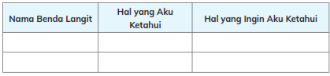
- Buatlah tabel yang besar di papan tulis, lalu ajak peserta didik untuk melengkapinya secara bergantian di depan.
- Lakukan pembahasan mengenai benda-benda langit menggunakan teks Mari Berkenalan dengan Benda Langit pada Buku Siswa dan kolom Hal yang Aku Ketahui pada tabel yang sudah dilengkapi peserta didik.
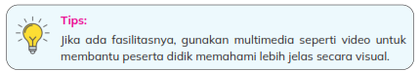
- Saat menjelaskan bintang, berikan pertanyaan kepada peserta didik, apa perbedaan fungsi Matahari dengan bintang-bintang lainnya di Bumi? Berikan pertanyaan-pertanyaan petunjuk agar peserta didik bisa mengarah kepada jawaban:
Matahari sebagai sumber energi cahaya dan energi panas terbesar di Bumi, menerangi kita di siang hari, memberikan energi pada tumbuhan untuk berfotosintesis. Bintang-bintang yang lain menyinari langit kita di malam hari.
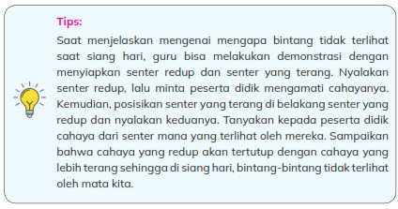
- Lakukan juga pembahasan mengenai kolom Hal yang Ingin Aku Ketahui pada tabel. Lakukan penelusuran bersama-sama dengan peserta didik jika dibutuhkan.
- Setelah membahas semua benda-benda langit, tanyakan kepada peserta didik, apa kesamaan dari benda-benda langit ini selain Matahari? Berikan mereka waktu untuk berpikir dan mengecek kembali di teks yang ada di buku sebelum memberikan jawabannya. Semua memiliki orbit dan mengelilingi Matahari.
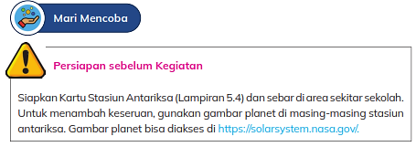
- Sampaikan kepada peserta didik bahwa mereka akan menjelajahi tata surya dan mampir ke stasiun antariksa di masing-masing planet. Mereka akan mencari tahu informasi mengenai planet tersebut.
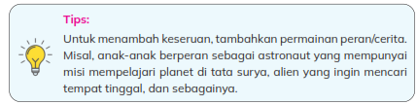
- Bagikan Lembar Kerja 5.3 kepada masing-masing peserta didik. Jelaskan bagaimana cara pengisiannya sebelum memulai.
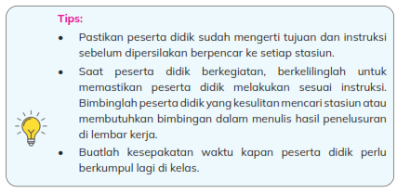
- Arahkan juga peserta didik untuk melengkapi data planet dengan mencari di data di Buku Siswa (bagian Belajar Lebih Lanjut atau infografis).
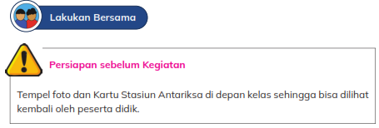
- Bagilah selembar karton dan alat mewarnai untuk masing-masing kelompok.
- Sampaikan bahwa mereka akan menggambar sistem tata surya berdasarkan hasil penelusuran yang telah dilakukan pada kegiatan sebelumnya. Instruksikan kegiatan sesuai panduan di Buku Siswa.
- Jika sudah, fokuskan kembali perhatian peserta didik kepada guru dan lakukan pembahasan mengenai sistem tata surya. Gunakan teks pada Buku Siswa sebagai alat bantu (bagian pengelompokan planet digunakan untuk kegiatan selanjutnya).
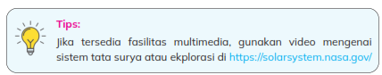
- Setelah pembahasan, arahkan kelompok untuk melengkapi gambarnya dengan garis orbit untuk masing-masing planet serta sabuk asteroid di antara Mars dan Jupiter.
- Instruksikan kegiatan diskusi kelompok dengan pertanyaan yang ada pada Buku Siswa. Gunakan data-data yang ada pada Buku Siswa atau lembar kerja mereka untuk membantu menjawab.
- Bahaslah jawaban bersama-sama di akhir kegiatan.
a. Mengapa tata surya disebut sebagai sebuah sistem? Karena memiliki sebuah keteraturan, seperti semua mengorbit pada Matahari dan memiliki jalurnya masing-masing. Keteraturan ini menjaga adanya tabrakan antarbenda langit.
b. Apa kaitan jarak planet terhadap Matahari dengan bentuk orbit? Semakin jauh, orbit semakin besar dan panjang.
c. Apa kaitan jarak planet terhadap Matahari dengan bentuk periode revolusi? Karena orbitnya juga semakin besar maka waktu yang dibutuhkan untuk revolusi akan lebih lama.
d. Apa kaitan jarak planet terhadap Matahari dengan bentuk temperatur? Semakin jauh, temperatur di permukaan setiap planet semakin dingin.
- Arahkan peserta didik untuk membaca teks Pengelompokan Planet pada Buku Siswa. Pancing diskusi dengan memberikan pertanyaan seperti:
a. Apa pengelompokan planet yang ada pada teks?
b. Bagaimana ukuran planet dalam jika dibandingkan dengan planet luar?
- Arahkan peserta didik untuk berkumpul dengan kelompoknya dan menyiapkan kembali lembar kerja mengenai data planet (Lampiran 5.3).
- Instruksikan peserta didik untuk membuat pengelompokan planet dengan menggunakan ciri-ciri atau karakteristik yang lain. Pengelompokan yang bisa dibuat di antaranya berdasarkan:
a. ukuran terhadap Bumi (lebih besar atau lebih kecil),
b. ada atau tidak adanya Bulan,
c. waktu rotasi terhadap Bumi, dan masih banyak lagi.
- Arahkan peserta didik untuk membuat minimal dua pengelompokan dan menuliskannya pada lembar kerja pada Lampiran 5.3.
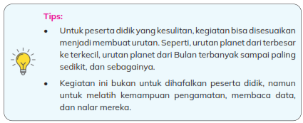
- Pandulah diskusi bersama sesuai ragam kegiatan diskusi pada Panduan Umum Buku Panduan Guru.
- Gunakan teks pada Belajar Lebih Lanjut sebagai penguatan kegiatan literasi untuk peserta didik.

- Mulailah kegiatan dengan bertanya mengenai planet favorit atau yang paling berkesan bagi peserta didik beserta alasannya. Pertanyaan bisa dimodifikasi sesuai kebutuhan.
- Lalu, coba gali kembali ingatan peserta didik mengenai mengapa Bumi cocok sebagai tempat tinggal makhluk hidup. Guru bisa juga bertanya tentang apa yang ada di Bumi dan belum ditemukan di planet lain.
- Siapkan kertas selembar untuk masing-masing peserta didik dan beri penjelasan mengenai kegiatan sesuai panduan di Buku Siswa.
- Buatlah kriteria tulisan, seperti jumlah kata/paragraf, ilustrasi, dan lain sebagainya sesuai dengan kondisi peserta didik di kelas.
- Setelah selesai, arahkan peserta didik untuk memberikan langsung hasil karya mereka kepada orang yang mereka tuju.
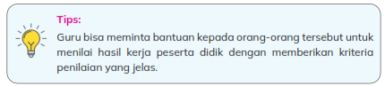
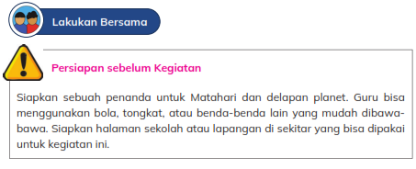
- Mulailah kegiatan dengan mengarahkan peserta didik membuka informasi mengenai tata surya pada Buku Siswa.
- Ajak peserta didik memerhatikan jarak planet dari Matahari. Tanyakan apakah mereka bisa membayangkan jarak tersebut? Apakah planet yang paling dekat dengan Matahari, jaraknya juga terlihat dekat?
- Sampaikan kepada peserta didik bahwa mereka akan bersama-sama melihat jarak antarplanet. Sebelum menjelaskan caranya, galilah terlebih dulu apakah ada peserta didik yang punya ide bagaimana kita bisa menyimulasikan jarak antarplanet di halaman sekolah.
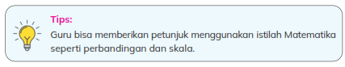
- Bagikan lembar kerja pada Lampiran 5.5 pada masing-masing peserta didik dan siapkan mereka untuk berkegiatan di luar kelas.
- Berikut tabel perbandingan jarak antarplanet yang sudah dibuat menjadi skala dengan satuan langkah kaki.
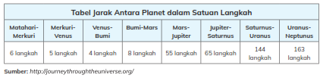
- Mulailah dengan berkumpul di titik yang akan dianggap sebagai tempat Matahari. Kemudian, letakkan penanda. Sampaikan kepada peserta didik bahwa tanda ini akan dianggap sebagai Matahari. Tanyakan kepada peserta didik urutan planet yang paling dekat dengan Matahari.
- Instruksikan kepada peserta didik untuk menghitung jumlah langkah menuju planet Merkuri dan menuliskannya pada lembar kerja. Setelah sampai, berilah penanda untuk planet Merkuri.
- Begitu seterusnya sampai selesai ke planet Neptunus. Jika sudah, tanyakan kepada peserta didik apakah mereka masih bisa melihat Matahari dan planet-planet yang lain.
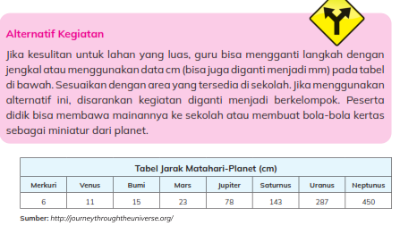
- Jika sudah, ajak peserta didik kembali berkumpul dan fokus perhatian kembali pada guru.
- Tanyakan kesan setelah melakukan kegiatan ini dan apa yang paling menarik untuk mereka.
- Arahkan peserta didik untuk menjawab pertanyaan di Buku Siswa pada lembar kerja.
- Pada bagian kesimpulan tekankan peserta didik untuk menulis dengan disertai bukti dan data dari kegiatan ini.

- Apa hal menarik yang kalian dapatkan dari topik ini? Bervariasi.
- Mengapa tata surya disebut sebagai sebuah sistem?
Semua hal yang terjadi dalam sistem memberikan dampak pada anggota/ bagian dari sistem tersebut. Tata surya memiliki sebuah keteraturan, seperti semua mengorbit pada Matahari dan memiliki jalurnya masing-masing. Keteraturan ini menjaga adanya tabrakan antarbenda langit.
- Bagaimana karakteristik tata surya kita?
Berpusat pada Matahari, memiliki delapan planet dan Bulannya yang mengorbit pada Matahari. Masing-masing planet juga melakukan rotasi.
- Mengapa planet dan Bulan bisa bergerak tetap dalam orbitnya dan tidak jatuh?
Karena adanya gaya gravitasi yang kuat dari Matahari serta gaya gravitasi dari masing-masing planet dan benda langit lainnya.
- Bagaimana jika tidak ada Matahari?
Bervariasi, seperti tidak ada pusat gravitasi yang menjaga planet pada orbitnya, planet mungkin jatuh, atau kehilangan keteraturannya.
- Apa yang bisa terjadi jika ada planet yang keluar dari orbitnya?
Bisa berpotensi bertabrakan dengan benda langit lainnya.
- Mengapa sampai saat ini kehidupan hanya ditemukan di Bumi?
Karena Bumi memiliki 70% air di permukaanya, tidak terlalu dekat dan tidak terlalu jauh dari Matahari sehingga temperatur di planet ini cocok untuk makhluk hidup bertahan hidup.


Tujuan Pembelajaran:
- Peserta didik bisa menjelaskan sistem tata surya dan dampaknya bagi kehidupan di Bumi dalam bentuk buku yang disertai ilustrasi.
- Peserta didik dapat melakukan penelusuran untuk mencari informasi yang dibutuhkan.
Memandu Peserta didik Membuat Proyek Belajar
- Untuk memandu proyek belajar, lihat Panduan Proyek Belajar pada Panduan Umum Buku Panduan Guru.
- Instruksikan peserta didik untuk membuat jurnal proyek sendiri di buku tugasnya.
- Bukalah kesempatan bagi peserta didik yang memiliki ide lain untuk bentuk buku.
- Berilah bantuan bagi peserta didik yang masih kesulitan dalam menentukan bentuk buku dan konten per halaman.
- Bimbinglah peserta didik dalam mencari informasi yang dibutuhkan. Libatkan orang tua untuk membantu peserta didik.
- Arahkan peserta didik untuk menuliskan informasi yang didapat beserta sumbernya pada jurnal proyek untuk nanti dipindahkan ke buku. Berikan contoh kepada peserta didik bagaimana menuliskan sumber referensi secara sederhana. Oleh karena mendapat informasi dari Buku Siswa maka di bawah teks ditulis Sumber: Buku IPAS Kelas 6.
- Ingatkan lagi kepada peserta didik mengenai target pembaca. Bagi peserta didik yang terlihat tidak optimal, guru bisa bertanya, apakah kalian atau teman kalian akan memiliki ketertarikan untuk membaca buku seperti ini? Atau pertanyaan lainnya yang memicu motivasi peserta didik.
- Bimbing peserta didik melakukan refleksi belajar sesuai Panduan Umum Buku Panduan Guru.

Menyajikan atau Membuat Pameran Buku (opsional)
      - Libatkan peserta didik untuk mengoordinasi acara pameran buku pada hari yang ditentukan di sekolah. Jika ada lebih dari satu rombongan belajar, bisa diatur agar pengunjung pameran berasal dari kelas yang berbeda. Namun, jika hanya ada satu rombongan belajar, peserta didik bisa secara bergantian mengunjungi pameran temannya.
      - Karena target buku untuk kelas 6, libatkan peserta didik untuk menilai karya diri sendiri dan temannya.

Rubrik Penilaian :
Rubrik Penilaian Proyek
Kriteria Penilaian | Sangat Baik | Baik | Cukup | Perlu Perbaikan
Hasil buku:  - Buku interaktif.  - Berisi informasi mengenai tatanan sistem tata surya dan cirinya.  - Menjelaskan hal yang bisa mengganggu keteraturan dalam sistem.  - Menjelaskan Bumi sebagai bagian dari sistem tata surya.  - Menjelaskan pengaruh sistem tata surya bagi kehidupan di Bumi. | Memenuhi semua kriteria yang diharapkan. | Memenuhi 4 kriteria yang diharapkan. | Memenuhi 2 - 3 kriteria yang diharapkan. | Memenuhi = 1 kriteria yang diharapkan.
Konten buku | Penjelasan yang diberikan benar dan lengkap. | Ada 1 - 3 kesalahan. | Ada 4 - 6 kesalahan. | Lebih dari 6 kesalahan.
Kreativitas dan estetika:  - Memanfaatkan penggunaan bahan yang ada.  - Membuat modifikasi atau pengembangan sendiri di luar arahan.  - Hasil karya rapi dan terbaca.  - Buku dikemas secara menarik.  - Penjelasan menggunakan kalimat yang baik | Memenuhi semua kriteria yang diharapkan. | Memenuhi 4 kriteria yang diharapkan. | Memenuhi 2 - 3 kriteria yang diharapkan. | Memenuhi = 1 kriteria yang diharapkan.
Penyelesaian masalah dan kemandirian | Bisa mengembangkan ide atau mencari solusi jika ada hambatan secara mandiri. | Inisiatif mencari solusi jika ada hambatan dengan arahan sesekali. | Bisa mencari solusi, namun dengan bimbingan. | Memerlukan bantuan setiap menemukan kesulitan.
.
Contoh Rubrik Penilaian Mandiri/Teman Sebaya
Kriteria Penilaian |  |  |  | Alasan (diisi oleh penilaian mandiri)
Penyajian Informasi | Sangat Menarik dan Kreatif | Menarik | Biasa Saja | Alasan (diisi oleh penilaian mandiri)
Isi | Mudah dipahami dan seru untuk dibaca | Mudah dipahami. | Sulit untuk dipahami.
Perbandingan teks dan gambar | Penyajian teks dan gambar pada buku seimbang. | Teks terlalu banyak dan gambar hanya sedikit. | Hanya teks tanpa gambar.

Refleksi Guru:
Agar proses belajar selanjutnya lebih baik lagi, mari lakukan refleksi diri dengan menjawab pertanyaan berikut.
      - Apa yang sudah berjalan baik di dalam kelas? Apa yang saya sukai dari kegiatan pembelajaran kali ini? Apa yang tidak saya sukai?
      - Pelajaran apa yang saya dapatkan selama pembelajaran?
      - Apa yang ingin saya ubah untuk meningkatkan/memperbaiki pelaksanaan/hasil pembelajaran?
      - Dengan pengetahuan yang saya dapat/miliki sekarang, apa yang akan saya lakukan jika harus mengajar kegiatan yang sama di kemudian hari?
      - Kapan atau pada bagian mana saya merasa kreatif ketika mengajar? Jelaskan alasannya!
      - Pada topik mana, peserta didik mendapatkan pengalaman belajar paling menarik? Jelaskan!
      - Pada momen apa peserta didik menemui kesulitan saat mengerjakan tugas akhir mereka?
      - Bagaimana mereka mengatasi masalah tersebut dan apa peran saya pada saat itu?

Guru dapat menambahkan pertanyaan refleksi sesuai kebutuhan.
9. ……………...
10. ……………...

Refleksi Peserta Didik:
Agar proses belajar selanjutnya lebih baik lagi, mari lakukan refleksi diri dengan menjawab pertanyaan berikut.
  - Apa yang sudah berjalan baik di dalam kelas? Apa yang saya sukai dari kegiatan pembelajaran kali ini? Apa yang tidak saya sukai?
  - Pelajaran apa yang saya dapatkan selama pembelajaran?
  - Apa yang ingin saya ubah untuk meningkatkan/memperbaiki pelaksanaan/hasil pembelajaran?
  - Dengan pengetahuan yang saya dapat/miliki sekarang, apa yang akan saya lakukan jika harus mengajar kegiatan yang sama di kemudian hari?
  - Kapan atau pada bagian mana saya merasa kreatif ketika mengajar? Mengapa?
  - Pada langkah keberapa peserta didik paling belajar banyak?
  - Pada momen apa peserta didik menemui kesulitan saat mengerjakan tugas akhir mereka?
  - Bagaimana mereka mengatasi masalah tersebut dan apa peran saya pada saat itu?
(Guru dapat menambahkan pertanyaan refleksi sesuai kebutuhan).

Pengayaan dan Remedial
Pengayaan:  - Pengayaan diberikan untuk menambah wawasan peserta didik mengenai materi pembelajaran yang dapat diberikan kepada peserta didik yang telah tuntas mencapai capaian pembelajaran.  - Pengayaan dapat ditagihkan atau tidak ditagihkan, sesuai kesepakatan dengan peserta didik.  - Berdasarkan hasil analisis penilaian, peserta didik yang sudah mencapai ketuntasan belajar diberi kegiatan pembelajaran pengayaan untuk perluasan atau pendalaman materi | Remedial  - Remedial dapat diberikan kepada peserta didik yang capaian pembelajarannya belum tuntas.  - Guru memberi semangat kepada peserta didik yang belum tuntas.  - Guru akan memberikan tugas bagi peserta didik yang belum tuntas dalam bentuk pembelajaran ulang, bimbingan perorangan, belajar kelompok, pemanfaatan tutor sebaya bagi peserta didik yang belum mencapai ketuntasan belajar sesuai hasil analisis penilaian.

- LAMPIRAN
Lembar Kerja :
Lampiran 5.1: Lembar Kerja
Dampak Gerak Revolusi di Kehidupan Kita
Tujuan: Mengamati dampak gerak revolusi bagi kehidupan di Bumi dengan model sederhana.
Mari Memprediksi
Tuliskan hipotesis kalian beserta alasannya di bawah ini!

Mari Mengamati
Tuliskan hasil pengamatan dari simulasi yang kalian lakukan di bawah ini!

Posisi A | Posisi B
Posisi C | Posisi D
Mari Menyimpulkan
Tuliskan kesimpulan mengenai dampak gerak rotasi bagi kehidupan di Bumi di bawah ini!

Lampiran 5.2: Diagram Revolusi Bumi
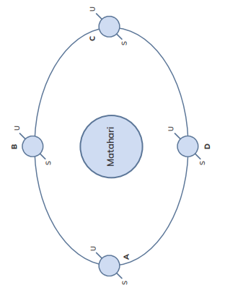
Lampiran 5.3: Lembar Kerja
Tujuan: Melakukan penelusuran mengenai karakteristik planet di sistem tata surya.
Planet | Perkiraan Jarak dari Matahari (km) | Diameter/ Jari-jari (km) | Temperatur | Waktu Rotasi (hari Bumi) | Waktu Revolusi (hari Bumi) | Jumlah Bulan yang Mengorbit | Lainnya
Merkuri
Venus
Bumi
Mars
sabuk asteroid
Jupiter
Saturnus
Uranus
Neptunus
Pengelompokan Planet Pelajari kembali data-data planet pada tabel dan buku, kemudian buatlah minimal tiga pengelompokan planet. Tuliskan jawabannya di bawah ini!

Lampiran 5.4: Kartu Stasiun Antariksa
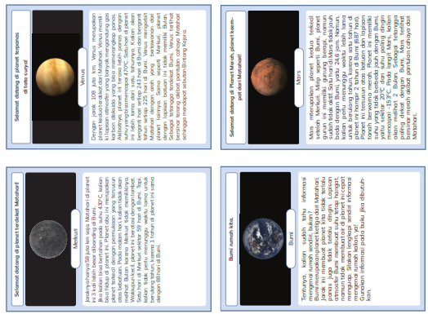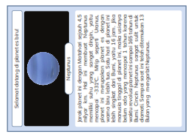
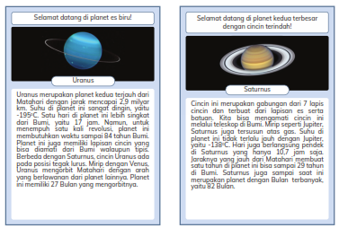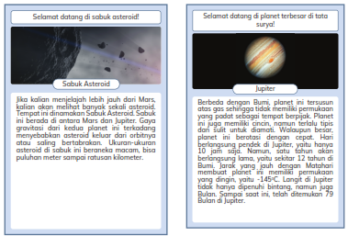
Lampiran 5.5: Lembar Kerja
Seberapa Jauh Jarak Antarplanet?
Tujuan: Membuat simulasi jarak antarplanet dalam sistem tata surya.

Mari Mengamati Tuliskan jarak antarplanet dari hasil kegiatan bersama guru kalian! Satuan yang dipakai, yaitu …..

Matahari ke Merkuri | Merkuri ke Venus | Venus ke Bumi | Bumi ke Mars
Mars ke Jupiter | Jupiter ke Saturnus | Saturnus ke Uranus | Uranus ke Neptunus
Mari Berpikir Jawablah pertanyaan yang ada di Buku Siswa sesuai kegiatan yang telah kalian lakukan di bawah ini!

Mari Menyimpulkan Apa yang kalian pelajari dari kegiatan ini mengenai sistem tata surya?

Bahan Bacaan Peserta Didik :
- Guru dan peserta didik dapat mencari berbagai informasi tentang materi Menjelajahi Bumi dan Antariksa dari berbagai media atau website resmi di bawah naungan Kementerian pendidikan, kebudayaan, riset dan teknologi
- Buku Panduan Guru dan siswa Ilmu Pengetahuan Alam dan sosial kelas VI SD: Kemendikbudristek 2022

Glosarium
hipotesis: sesuatu yang dianggap benar, namun belum terbukti
poros : sumbu (gandar) roda dan sebagainya.
sumbu : garis khayalan yang menembus titik pusat Kutub Utara dan menembus titik Kutub Selatan.
orbit : jalan yang dilalui oleh benda langit dalam peredarannya mengelilingi benda langit lain.
semu : tampak seperti asli (sebenarnya), padahal sama sekali bukan yang asli (sebenarnya) garis bujur : garis khayal yang menghubungan Bumi dari Kutub Utara ke Kutub Selatan
ekuator/khatulistiwa : garis khayal yang mengelilingi Bumi, membagi Bumi menjadi dua belahan yang sama, yaitu belahan Bumi Utara dan belahan Bumi Selatan
navigasi : pengetahuan tentang posisi, jarak,dan untuk memberikan arah dari suatu tempat ke tempat lain
Daftar Pustaka:
AA Prasetya. 2019. Benua dan Samudera. Sleman: Sentra Edukasi Media.
Abdullah, H. 2017. Asia dan Benua-Benua Lain di Dunia.Yogyakarta: Istana Media.
Anggari, St. Angi et al. 2018. Globalisasi Buku Tematik Terpadu Kurikulum 2013. Jakarta: Kemdikbud
Antika, Onny Budi. S.Pd dan Ira Purwaningsih, S.Pd. 2020. Ilmu Pengetahuan Sosial Modul Tema 12: Dunia dalam Genggamanku. Jakarta: Kemdikbud
Childcraft International. 1986. The How and Why Library: World and Space. Widyatmaka, S. Jakarta: PT Tira Pustaka.
Gelman, Rochel, Kimberly Brenneman. 2004. Science Learning Pathways for Young Children. Early Childhood Research Quarterly. 19: 150–158.
Hwa, Kwa Siew, et.al. 2010. My Pals Are Here! Science Student’s Book. Level 5. Malaysia: Marshall Cavendish Education.
Karitas, Diana. 2017. Buku Tematik Terpadu Kurikulum 2013: Ekosistem. Jakarta: Kementerian Pendidikan dan Kebudayaan.
Kementerian Pendidikan dan Kebudayaan. 2017. Sejarah Indonesia untuk SMA/MA/SMK/MAK Kelas XI
Semester 1. Jakarta: Kementerian Pendidikan dan Kebudayaan Republik Indonesia.
Kementerian Pendidikan dan Kebudayaan. 2018. Hebatnya Pahlawan Zaman Old: Ilmu Pengetahuan Sosial
(IPS) Paket A Setara SD/MI Kelas V. Jakarta: Kementerian Pendidikan dan Kebudayaan Republik Indonesia.
Kementerian Pendidikan dan Kebudayaan. 2018. Persatuan dalam Perbedaan: Buku Tematik Terpadu Kurikulum
2013 Tema 2. Jakarta: Kementerian Pendidikan dan Kebudayaan Republik Indonesia.
Kingfisher. 2012. The Grolier World Atlas. London: Macmillan Publishers.
Leng, Ho Peck. 2017. Marshall Cavendish Activity book Stage 5. Singapore: Marshall Cavendish Education.
Leng, Ho Peck. 2017. Marshall Cavendish Pupil’s Book. Stage 5. Singapore: Marshall Cavendish Education.
Loxley, Peter, Lyn Dawes, Linda Nicholls, dan Babd Dore. 2010. Teaching Primary Science. Pearson Education
Limited
Marshall Cavendish Education. 2010. My Pals are Here! Science 4B Teacher’s Guide. Singapore: Marshall
Cavendish Education.
Marshall Cavendish Education.2010. My Pals are Here! Science 6B Teacher’s Guide. Singapore: Marshall
Cavendish Education.
Mutamakin, Mujahidum. 2018. Analisis Sistem Penanggalan Kalender Caka Bali dalam Perspektif Astronomi.
Skripsi. Tidak diterbitkan. Semarang: Fakultas Syariah dan Hukum. Universitas Islam Negeri Walisongo.
Pearson Education Indonesia. 2004. New Longman Science 6. Hongkong: Longman Hong Kong Education
Pekik Nursasongko, M. Rofi’i. 2014. Ensiklopedia Geografi Benua dan Negara. Klaten: Cempaka Putih.
Surtiretna, Nina, dkk. 2013. Mengenal Sistem Saraf. Bandung: Bandung: Pustaka Jaya.
Tim BKG. 2017. Buku IPS terpadu kelas 6 SD Kurikulum 2013. Jakarta: Penerbit Erlangga.
Widiastuti, Yuni. 2015. [Tesis]. Program Pelatihan Pembelajaran Sains untuk Meningkatkan Kemampuan Guru
dalam Mengajarkan Berpikir Kritis Siswa TK B. Depok: Fakultas Psikologi, Program Studi Ilmu Psikologi,
Peminatan Terapan Psikologi, Psikologi Anak Usia Dini, Universitas Indonesia.
Widodo, Heri. 2010. Sistem Saraf Manusia. Semarang: CV. Ghyyas Putra.

